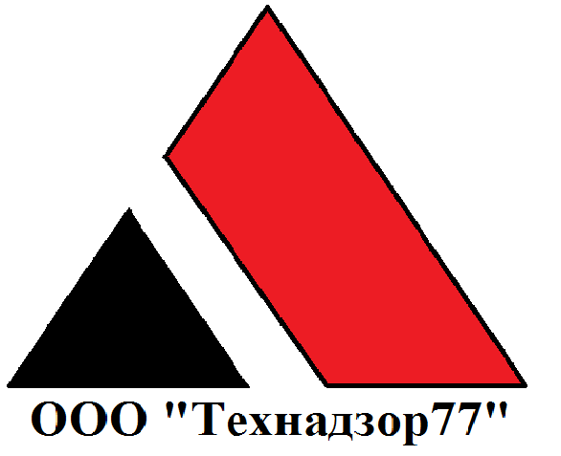 Утверждаю Генеральный директор ООО «Технадзор 77»
____________________ #######

Технический отчет по результатам обследования (строительной экспертизы) кровли
Заказчик: #######
Адрес объекта: #######
Организация осуществляющая обследование:
ООО «Технадзор77»

Ответственный исполнитель проведения
строительной экспертизы
Инженер ООО «Технадзор 77»
#######________________

г. Москва

Содержание:

- Введение
- Анализ условий эксплуатации Объекта
- Методика обследования кровли Объекта
- Характеристика обследуемой кровли
- Результаты инженерно-технического обследования кровли
- Выводы
- Рекомендации
Приложение:
- Копии Актов осмотра кровли, составленные ####### в период с 08.04.2015 по 05.06.2017 с прилагаемыми фотоматериалами.
- Акт осмотра кровли
- Фотоматериалы обследования
- Сметный расчет стоимости ремонтных работ
- Копия Свидетельства о допуске к определенному виду работ
- Копия Диплома об образовании эксперта #######.
- Копия Сертификата соответствия эксперта #######.

1. ВВЕДЕНИЕ.

На основании Договора № б/н от 10.04.17. на оказание услуг по строительно-технической экспертизе, проведено инженерно-техническое обследование состояния кровли здания Производственно-бытового корпуса №4, расположенного по адресу Псковская область, город Великие Луки, улица Гоголя, дом 5 (далее – Объект).
Задача по обследованию кровли Объекта возникла в связи с многочисленными протечками.
Работа выполнена в соответствии с условиями вышеуказанного договора, а именно в отношении кровли Объекта осуществлены:
- Проверка качества выполненных работ.
- Проверка соответствия выполненных строительных работ и примененных строительных материалов нормативной, проектной документации и техническому заданию, в том числе установленной технологии.
- Определены причины образования выявленных дефектов с указанием: мотивированного обоснования и ответственных лиц.
- Определены объемы и стоимость работ по ремонту (восстановлению) обнаруженных дефектов
- Составлен отчет по результатам обследования с указанием: дефектов, их характеристики и описания; рекомендаций по ремонту обнаруженных дефектов; объемов фактически выполненных работ.

На основании результатов обследования даны рекомендации о дальнейшей эксплуатации кровли Объекта.

По результатам подбора и анализа проектно-технической документации и договора строительного подряда установлено:
- Проектная документация разработана в 2013-2014 году ООО #######, имеющим допуск к указанному виду работ (Свидетельство о допуске УПСЗ 30-12-09-024-П-110). Проектная документация прошла экспертизу №60-1-4-0096-14 от 15.07.2014 и утверждена в установленном порядке.
- Разрешение на строительство – имеется (№ RU ####### от 21.08.2014).
- Площадь кровли Объекта составляет 5 210 кв.м.
- Лицом, осуществляющим строительство кровли Объекта являлось ООО «#######» (Договор б/н от 14.03.2014), имеющее необходимые допуски к указанным видам работ (Свидетельство о допуске СРО №677 от 24.04.2012).
- Лицом, осуществляющим строительство (ООО «Строительная компания «#######», ОГРН #######, ИНН/КПП #######) по результатам входного контроля переданной ему для исполнения рабочей документации, перечень выявленных в ней недостатков застройщику (##############») – не передавался (п. 5.5. СП 48.13330.2011).
- Сертификаты и паспорта на примененные при производстве кровельных работ материалы имеются.
- Акты на освидетельствование скрытых работ подписанные представителем подрядной организации и заказчиком предоставлены.
- Строительный контроль выполнялся лицом, осуществляющим строительство (ООО «####### «#######»), что подтверждается приказом о назначении ответственного лица, осуществляющего строительный контроль (приказ от 21.03.2014 № #######) и актами выполненных работ.
- Строительные работы завершены 18.09.2015.

Работы по устройству кровли проводились подрядчиком (ООО «#######») в осенне-зимний период в октябре – декабре 2014 г., что подтверждается справкой о выполненных работах КС-2 №6 за отчётный период с 01.10.2014 по 31.12.2014.
В апреле 2015 г. заказчиком были выявлены нарушения и дефекты, а именно отслоение кровельного ковра от парапетов и появление трещин. После устранения вышеуказанных дефектов в июне 2015 г. были выполнены работы по устройству 2 и 3 слоя гидроизоляции.
В дальнейшем, вплоть до февраля 2017 г. при эксплуатации кровли Объекта неоднократно возникали протечки по периметру и по площади кровли (Акты осмотра кровли прилагаются к Отчету).
По результатам выявленных протечек кровли Объекта, ООО «#######» неоднократно выполнялись работы по устранению выявленных недостатков качества работ (дефектов), которые не привели к ожидаемому результату (протечки кровли Объекта вновь проявляются как в прежних, так и в новых местах).

2. АНАЛИЗ УСЛОВИЙ ЭКСПЛУАТАЦИИ ОБЪЕКТА

Согласно СНиП 23-01-99 по схематической карте климатического районирования для строительства территории России г. Великие Луки Псковской области относится к району – II, подрайону – IIВ.
Температура наружного воздуха наиболее холодной пятидневки равна, t = – 29 ^{о}С; среднемесячная относительная влажность наружного воздуха наиболее холодного месяца достигает, ϕ = 83%.

3. МЕТОДИКА ОБСЛЕДОВАНИЯ КРОВЛИ ОБЪЕКТА
Экспертом проведены подготовительные работы и осуществлено предварительное (визуальное) обследование кровли Объекта, а в последующем выборочное детальное (инструментальное) обследование кровли Объекта.
Экспертом был проведен осмотр состояния кровли Объекта в присутствии представителей заказчика и представителей строительной организации ООО «#######». Осмотр проводился с 9-00 20.04.2017г. и включал в себя:
1. Определение мест вскрытия кровли Объекта;
2. Визуальный осмотр внешней кровли Объекта;
3. Визуальный осмотр мест протечек внутри Объекта;
Исходя из цели обследований и основываясь на предварительном (визуальном) обследовании кровли Объекта, были принятые методы, приведенные в табл. 1.

Методы обследования | Стандарты, нормативные и инструктивные документы | Ожидаемый  результат
1 | 2 | 3
Визуальный, прямых измерений | - СП 13-102-2003 Правила обследования несущих строительных конструкций зданий и сооружений. М. 2004  - Пособие по обследованию строительных конструкций. ОАО «#######». М. 1997г. 222с. | Описание состояния кровли Объекта, определение дефектов и причин их появления.

По результатам осмотра и в соответствии с конкретными задачами исследования экспертом выявлены и зафиксированы видимые дефекты кровли Объекта, произведено вскрытие кровли Объекта в 5-ти контрольных точках, выполнена фотофиксация дефектных участков.
Места вскрытия кровли Объекта назначены экспертом и согласованы заказчиком (Акт вскрытия кровли с прилагаемой схемой точек вскрытия прилагается к Отчету).
В ходе предварительного (визуального) обследования экспертом не обнаружены характерные трещины, деформации конструктивных элементов Объекта, разломы стен и прочие повреждения и деформации, свидетельствующие о неудовлетворительном состоянии грунтового основания и необходимости проведения инженерно-геологического исследования.

4. ХАРАКТЕРИСТИКА ОБСЛЕДУЕМОЙ КРОВЛИ ОБЪЕКТА

Кровля плоская, утепленная, гидроизоляционный ковер выполнен из рубероида на мастике, с внутренним отводом атмосферной влаги. Кровля выполнена по следующему конструктивному решению:
1. По стальным конструкциям (прогонам) кровли уложен профилированный настил (Н75-750-08).
2. Пароизоляция ( полиэтиленовая пленка) – 0,3 мм.
3. Утеплитель (минераловатная плита ППЖ-200) - 150мм.
4. 2 слоя асбоцементного листа ЛП-П 3х1,5 - 10 мм.
5. 2 слоя стеклогидроизола П СПП - 10 мм (по проекту), применялся материал – Линокром ТПП.
6. 1 слой стеклогидроизола К СКП Гр – 5 мм (по проекту), применялся материал Линокром ЖКП.

Техническое состояние кровли Объекта и потолка нижерасположенного помещения по внешнему виду характеризуется:
1. Следами протечек атмосферной влаги внутри помещений (фото прилагается).
2. Участками застойных зон атмосферной влаги на поверхности кровли.
3. Не герметичностью мест сопряжения кровельного водоизоляционного ковра с вертикальными поверхностями.
4. Множественными вздутиями (воздушными мешками) кровельного покрытия.
5. На поверхности кровли имеются многочисленные трещины и следы локального ремонта.

5. РЕЗУЛЬТАТЫ ИНЖЕНЕРНО-ТЕХНИЧЕСКОГО ОБСЛЕДОВАНИЯ КРОВЛИ ОБЪЕКТА

На поверхности кровли имеются выходы на кровлю и выпуски инженерных коммуникаций – вентиляционных коробов и патрубков.
По периметру кровли здания, устроены парапеты с заведением на них кровельного водоизоляционного ковра. Гидроизоляционный ковер так же заведен на вертикальные плоскости световых фонарей.
Вентиляция частично осуществляется через оконные проемы световых фонарей.
В ходе обследования выявлены следующие дефекты кровли Объекта и нарушения при производстве подрядчиком кровельных работ (см. Приложение - фотоматериалы):
1. Зазоры между оконными блоками световых фонарей не заполнены теплоизоляционным слоем (пеной) (ГОСТ 30971-2012, ТР 152-05*).
2. Выпуски инженерных коммуникаций – вентиляционных коробов и патрубков не герметичны (СП 17.13330.2011 (Актуализированная редакция СНиП II-26-76 п.2.5., 2.7.) СНиП 3.04.01.87. п.2.20).
3. На примыканиях кровельного ковра к вертикальным конструкциям световых фонарей пароизоляция не герметична. (СП 17.13330.2011 (Актуализированная редакция СНиП II-26-76 п.2.5., 2.25).
4. Примыкание кровли к парапетам выполнено с нарушениями технологий. Отсутствует дополнительный слой. Слои уложены не последовательно. Отсутствует галтель. (СП 17.13330.2011 (Актуализированная редакция СНиП II-26-76 п.2.5., СНиП 3.04.01.87. п.2.20).
5. Отсутствует крепление перфолентой мягкой кровли на примыканиях кровли к парапетам. (СП 17.13330.2011 (Актуализированная редакция СНиП II-26-76 п.2.5. (СНиП 3.04.01.87. п.2.20).
7. Выявлены трещины в гидроизоляционном ковре с раскрытием до 3 мм в результате применения перегретого изоляционного материала (потеря прочностных характеристик), а так же многократных циклах замораживания – оттаивания утеплителя).
8. При вскрытии кровельного ковра выявлен «перегретый» рулонный материал, значительные по толщине наплывы битумной мастики (нарушение технологии производства кровельных работ).
9. На поверхности кровли имеются многочисленные вздутия (воздушные мешки, пустоты под рулонным покрытием). (СНиП 3.04.01.87. п.2.46).
11. В местах примыкания гидроизоляционного ковра к вертикальным поверхностям стен, парапетов, вентиляционным коробам и патрубкам не выполнена пропитка кромок герметизирующей мастикой, имеются щели через которые атмосферная влага может свободно проникать внутрь кровли. (СНиП II-26-76 п.2.5., СНиП 3.04.01.87. п.2.20).

Локальный ремонт кровли проводился только по верхнему слою без ревизии и ремонта нижних слоёв, не просушивался утеплитель, не менялась пароизоляция. В связи с нарушением технологии ремонта, (перегрев наплавляемого материала), верхний слой кровли утратил прочностные характеристики. В связи с этим протечки появлялись в отремонтированных местах кровли.

6. ВЫВОДЫ
По результатам проведенного обследования состояния кровли объекта, эксперт пришел к описанным ниже выводам:
- Примененные строительные материалы, не соответствующие нормативной и проектной документации не выявлены.,
- Причинами выявленных дефектов являются:
Наименование дефекта | Нарушения при производстве кровельных работ
Трещины в водоизоляционном слое и пароизоляции | Усушка / разбухание плит утеплителя. Укладка жесткого основания под гидроизоляционный ковер с нарушением технологии с некачественным креплением.
Утеплитель переувлажнен относительно нормативных величин | Наличие непроклеенных участков в стыках полотнищ. Перегретый рулонный материал (потеря прочностных характеристик) Неплотности в местах примыкания рулонного ковра к стенам, парапетам, стоякам, шахтам. Выпадение конденсата внутри утеплителя в результате проникания влажного воздуха из помещения.
Трещины и отслоения гидроизоляции в местах примыканий к парапетам и инженерным выпускам | Перегиб рулонного материала под углом 90°. Некачественное приклеивание полотнищ в местах изгиба.
Вздутия (воздушные пузыри) на поверхности гидроизоляционного ковра | Отрыв верхнего слоя от нижележащих под воздействием давления водяных паров, некачественная проклейка полотнищ. Рулонные материалы были наклеены на влажное основание.

Выполненные работы по устройству кровли не соответствуют нормативной документации, в т.ч. примененной технологии.

Гидроизоляционный ковёр, утеплитель и пароизоляция кровли Объекта находятся в неудовлетворительном состоянии.

На основании проведенного обследования и результатов вскрытия эксперт пришел к выводу о полном неудовлетворительном состоянии кровли Объекта и ее неспособности к обеспечению функционального назначения, а именно к неспособности кровли Объекта обеспечить изоляцию помещений Объекта от внешних климатических воздействий.

По результатам обследования, учитывая имеющиеся дефекты, техническое состояние кровли Объекта классифицировано по III (неудовлетворительная)) категории состояния конструкции, и характеризуется имеющимися дефектами и трещинами, свидетельствующими об ограничении работоспособности кровли Объекта, вызванными нарушениями требования действующих норм, но отсутствует опасность обрушения и угроза безопасности работающих. Требуется капитальный ремонт кровли Объекта с заменой кровельного покрытия.

При этом экспертом отмечается, что существующее проектное решение кровли Объекта, при соблюдении действующих норм и правил, в полном объеме позволяет обеспечить функциональное назначение кровли Объекта, а именно обеспечить полную изоляцию помещений Объекта от внешних климатических воздействий.

Ответственными лицами за ненадлежащее исполнение кровельных работ является:
- Лицо, осуществляющее строительство (генеральный подрядчик) ООО «#######» (выполнение работ с грубыми нарушениями действующих норм и правил (технологии производства кровельных работ)).

7. РЕКОМЕНДАЦИИ ПО ДАЛЬНЕЙШЕЙ ЭКСПЛУАТАЦИИ
Кровли из рулонных и мастичных материалов, находящиеся в неудовлетворительном состоянии, и частичный ремонт которых нецелесообразен в связи с непригодностью пароизоляции (негерметичность) и разрушенного утеплителя (3-4 цикла замораживания и оттаивания), подлежат замене. При этом существующий водоизоляционный ковер и все подстилающие слои до профилированного настила следует демонтировать.
Выполнить заново участки примыкания водоизоляционного ковра к вертикальным поверхностям (стен, парапетов, вентиляционных коробов и т.д.), обеспечив устройство дополнительных слоев и плавность перехода ковра с горизонтальной поверхности на вертикальную с заведением ковра под защитный фартук и герметизацию его кромок битумной мастикой.
При замене кровли и выполнения участков примыкания водоизоляционного ковра к вертикальным поверхностям, ремонтные работы должны выполняться при строгом соблюдении действующих норм и правил (технологии производства кровельных работ), в соответствии с проектными решениями.

ПРИЛОЖЕНИЯ
ФОТОМАТЕРИАЛЫ

Общий вид кровли.
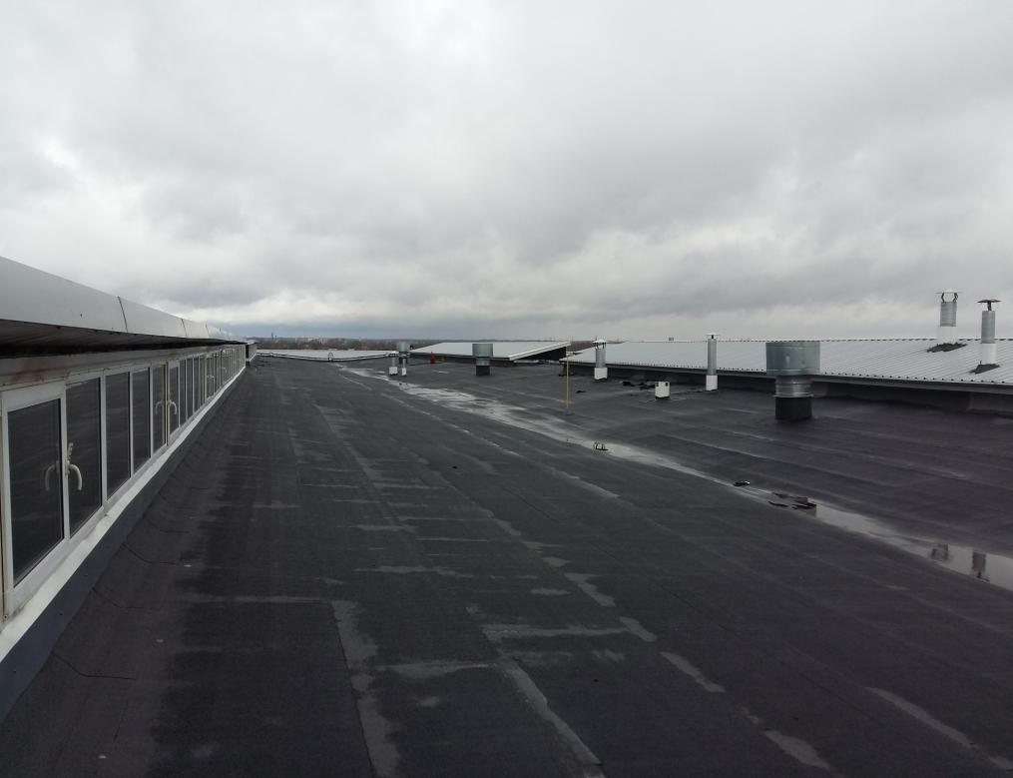

Следы локального ремонта кровли в местах раскрытия трещин.
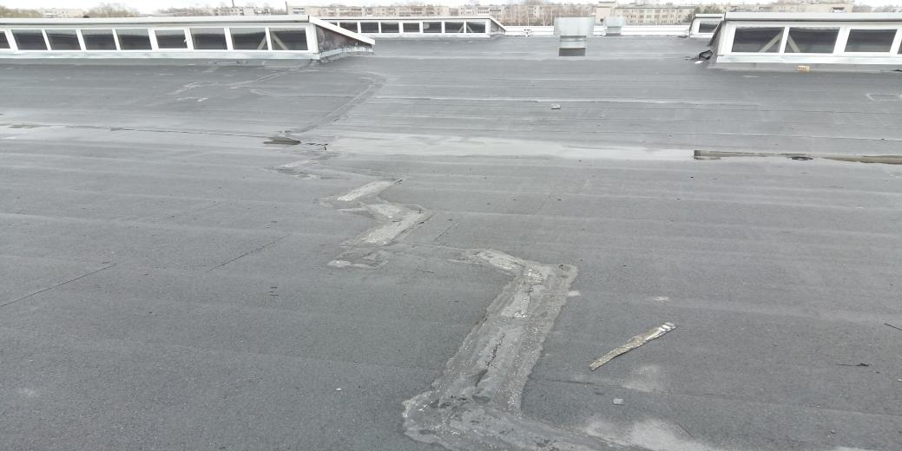

Следы локального ремонта кровли в местах раскрытия трещин.
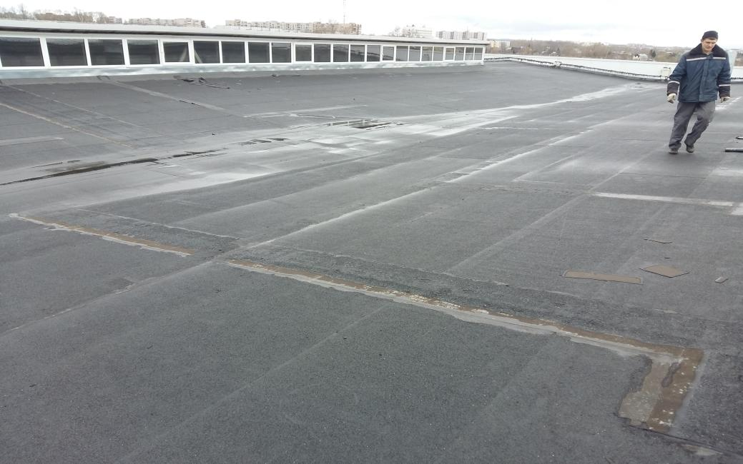

Следы локального ремонта кровли в местах раскрытия трещин.
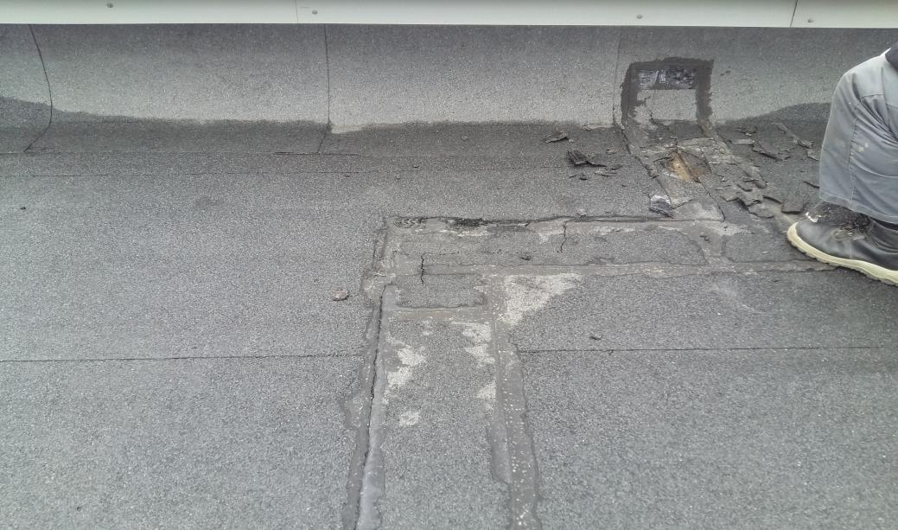
Следы локального ремонта кровли в местах раскрытия трещин.

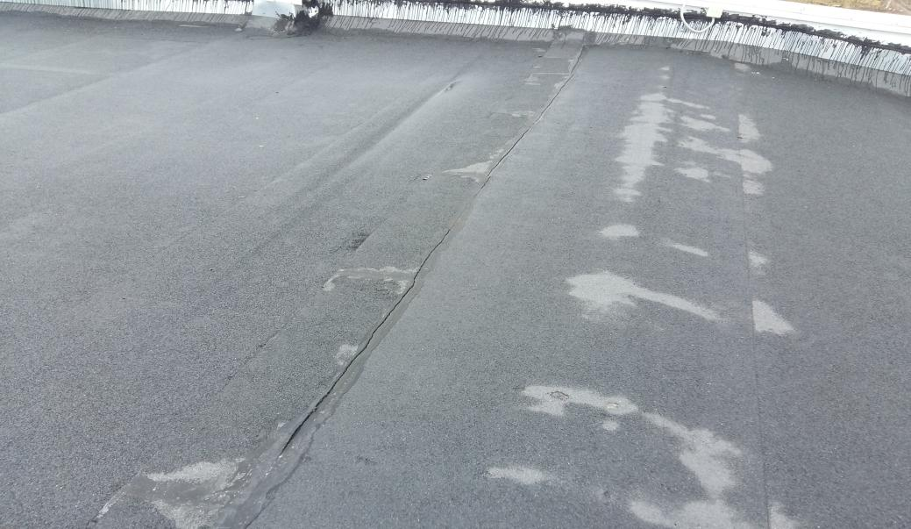

Примыкание кровельного ковра к вертикальной плоскости светового фонаря (повреждения кровельного полотна)

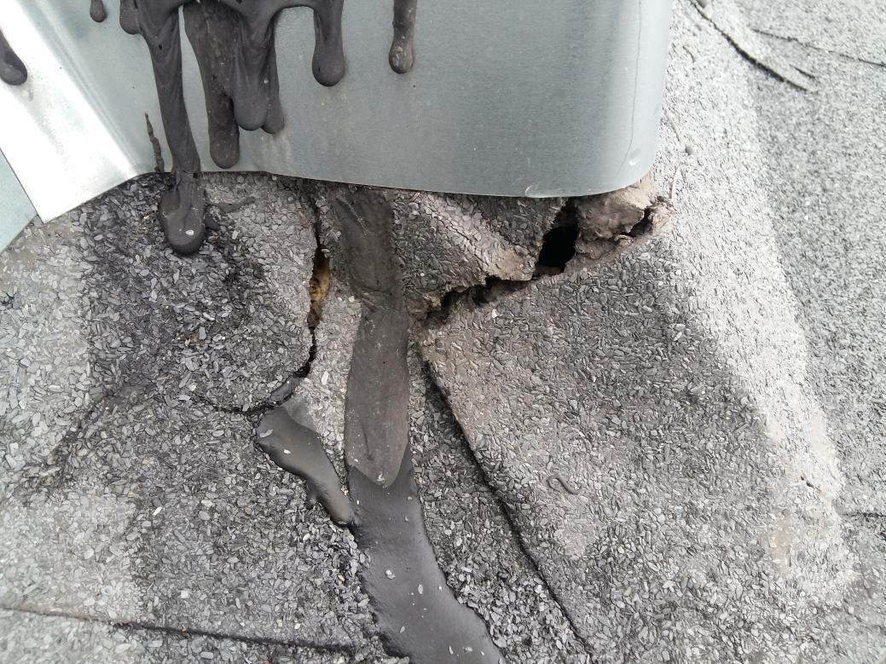
Примыкание кровли к инженерным выпускам (без заведения полотна)
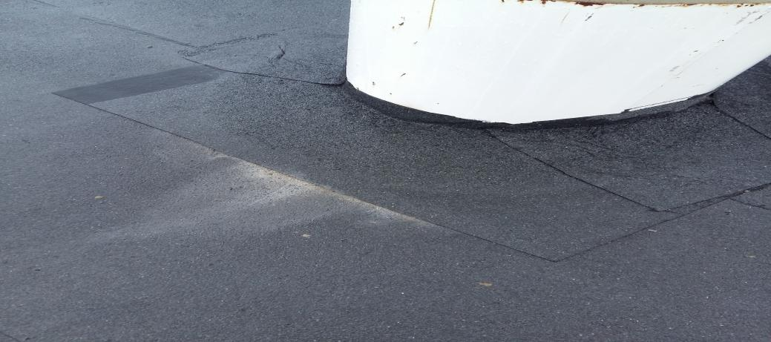

Примыкание кровли к парапетам и вертикальным элементам световых фонарей (перегретый кровельный материал, нарушение герметичности примыканий)
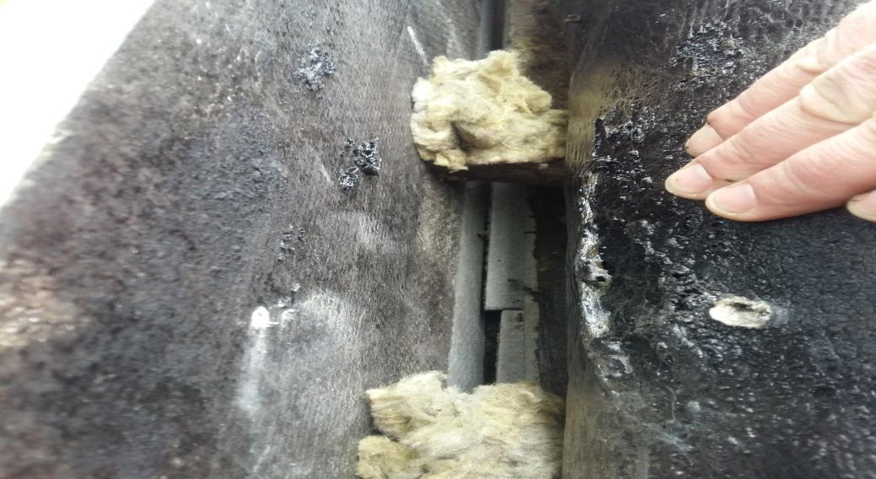

Примыкание кровли к парапетам и вертикальным элементам световых фонарей (перегретый кровельный материал, нарушение герметичности примыканий)

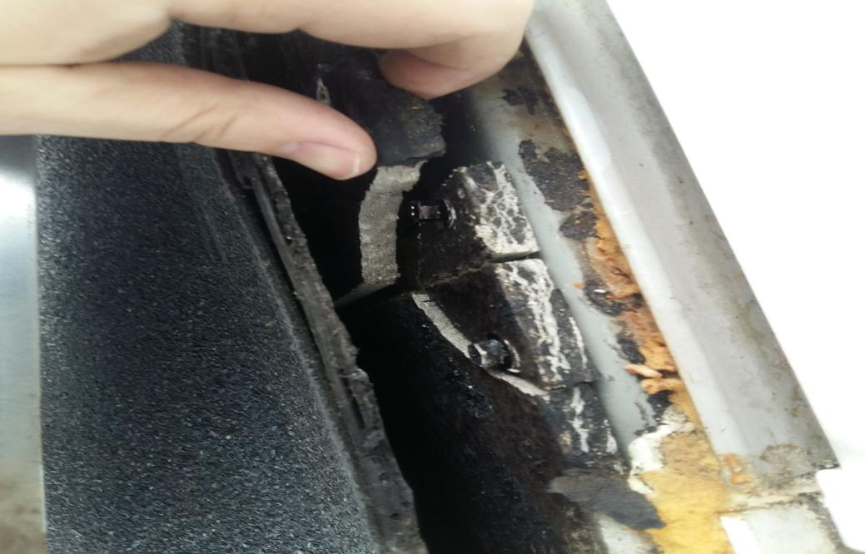

Примыкание кровли к парапетам и вертикальным элементам световых фонарей (перегретый кровельный материал, нарушение герметичности примыканий)
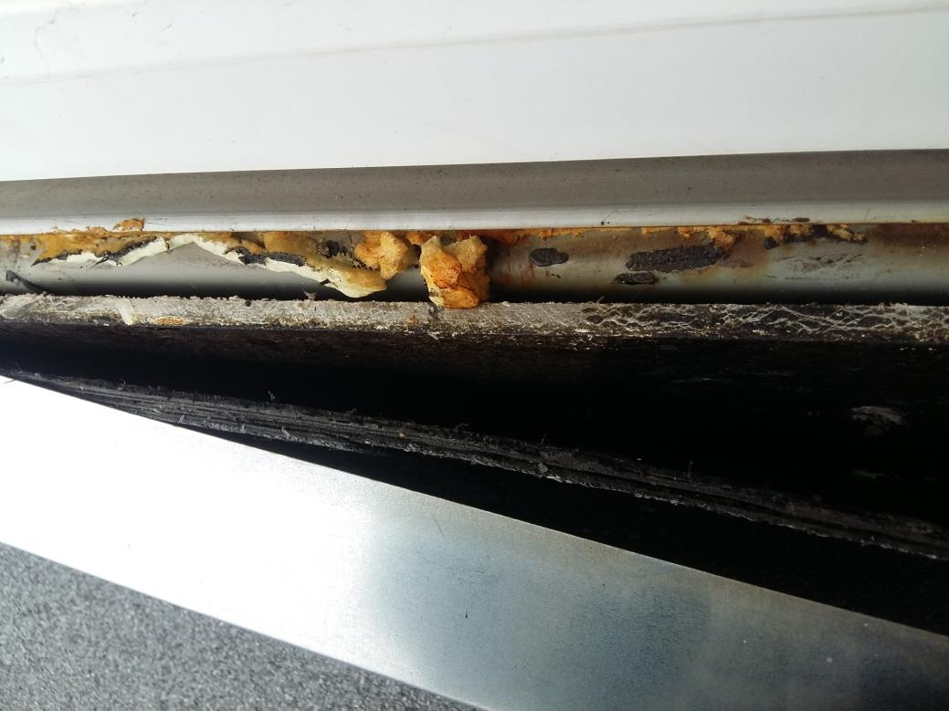
Примыкание кровли к парапетам и вертикальным элементам световых фонарей (перегретый кровельный материал, нарушение герметичности примыканий)
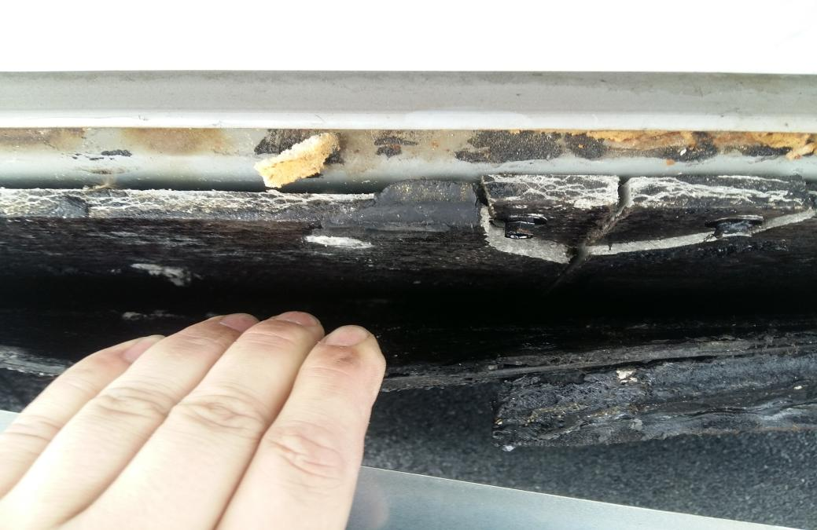
Примыкания гидроизоляции к парапетам выполнены не в соответствии с проектом

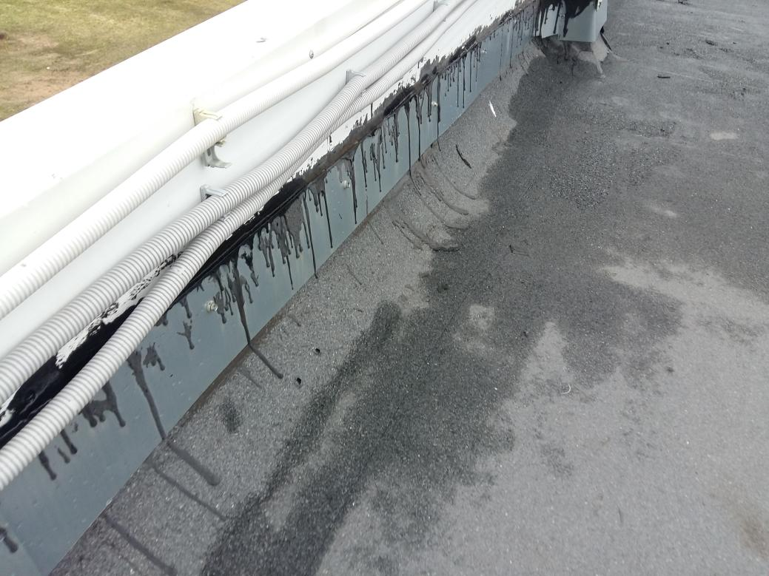

Раскрытие трещин в стыках асбоцементных листов из-за перегретого кровельного материала
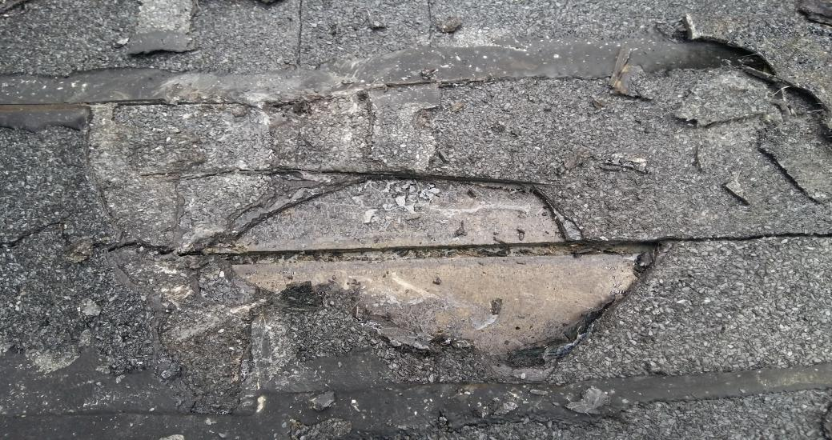

Раскрытие трещин в стыках асбоцементных листов из-за перегретого кровельного материала
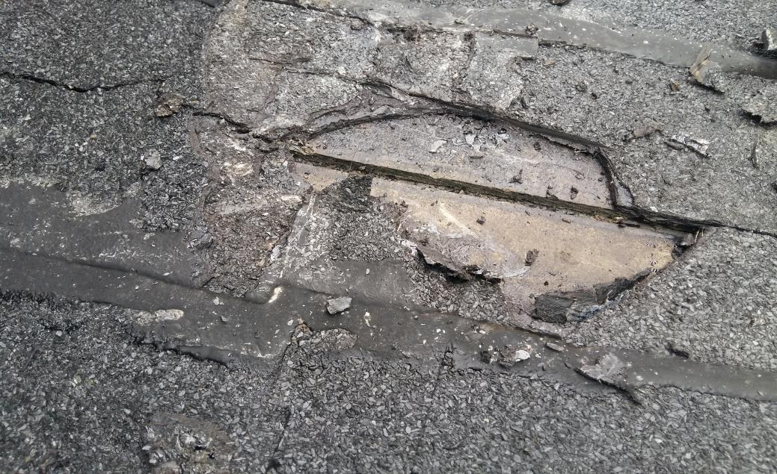

Пустоты (воздушные пузыри) в верхнем слое гидроизоляционного ковра

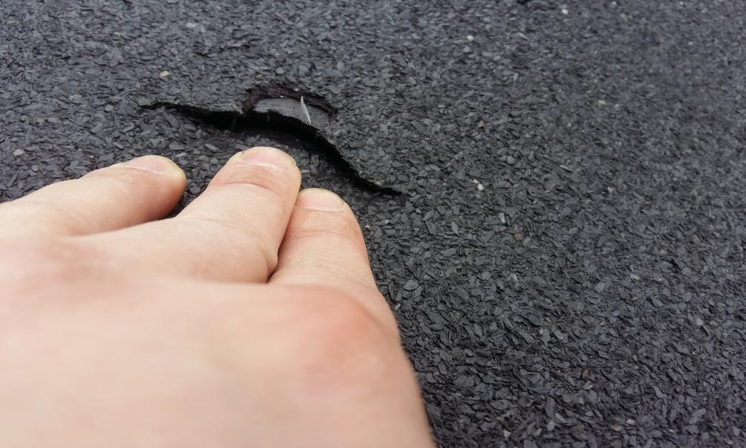

«Перегретый» рулонный материал, наплывы битумной мастики
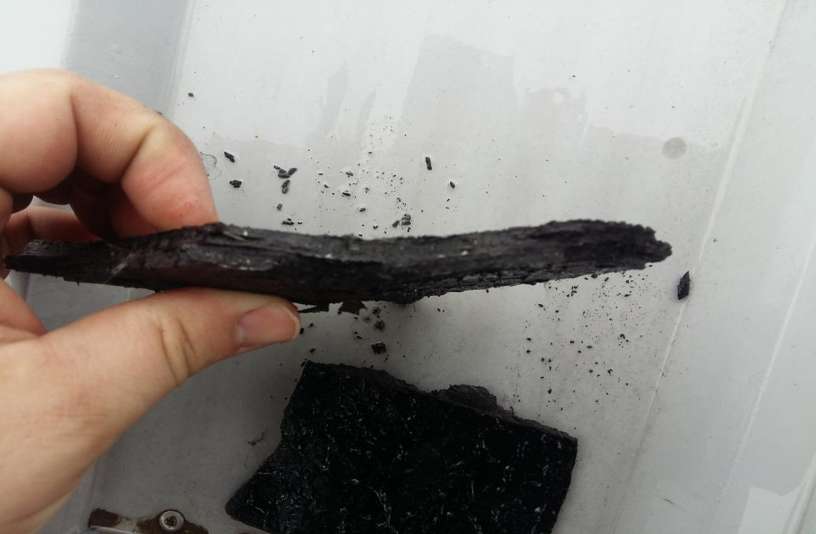

«Перегретый» рулонный материал, наплывы битумной мастики

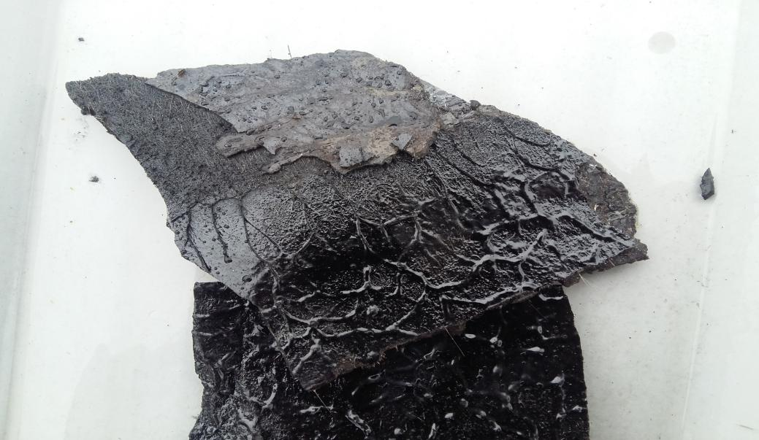

«Перегретый» рулонный материал, наплывы битумной мастики

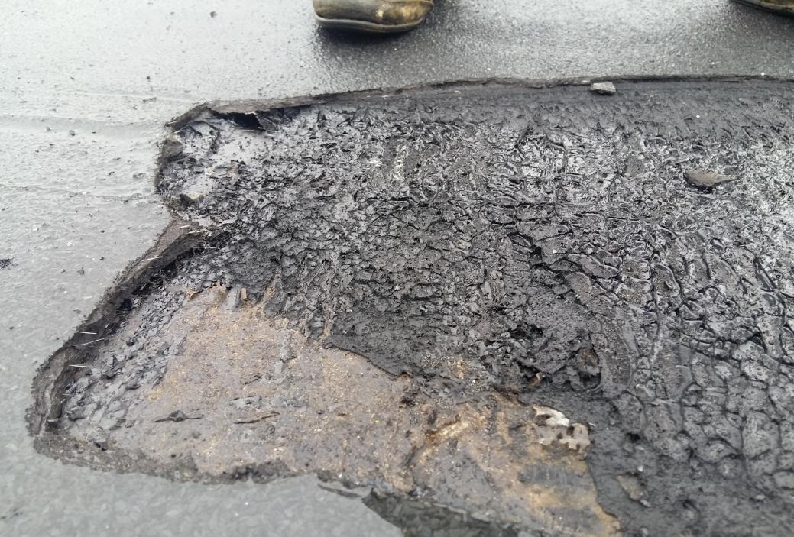
«Перегретый» рулонный материал, наплывы битумной мастики
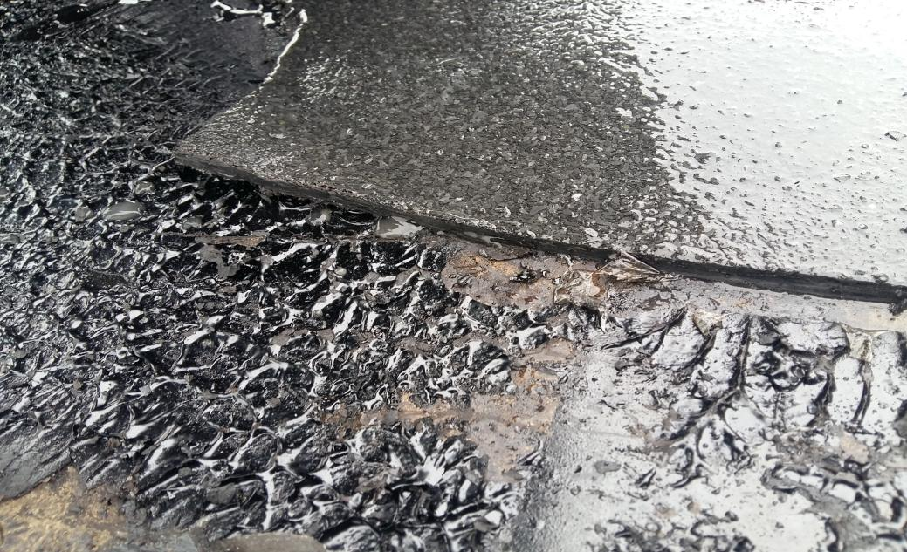

«Перегретый» рулонный материал, наплывы битумной мастики
